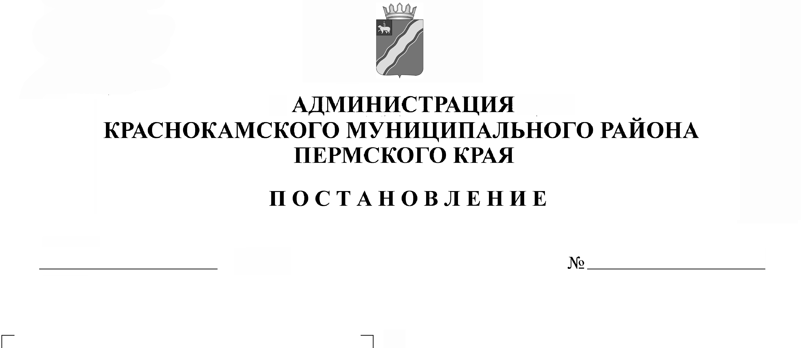
В соответствии с Федеральным законом Российской Федерации от 06 октября 2003 года № 131-ФЗ «Об общих принципах организации местного самоуправления в Российской Федерации», Федеральным законом Российской Федерации от 29 декабря 2012 года № 273-ФЗ «Об образовании в Российской Федерации», Постановлением Правительства Российской Федерации от 27 ноября 2013 года № 1076 «О Порядке заключения и расторжения договора о целевом приеме и договора о целевом обучении» администрация Краснокамского муниципального района
07.06.2018
573-п

ПОСТАНОВЛЯЕТ:
- Утвердить прилагаемое Положение об осуществлении материальной поддержки студентам (далее – Стипендия) (далее – Студенты), обучающимся в образовательных организациях высшего образования по договорам о целевом обучении (далее - Положение).
- Уполномоченным органом по выплате Стипендии определить Управление системой образования администрации Краснокамского муниципального района.
- Начальнику Управления системой образования администрации Краснокамского муниципального района (Перминовой М.Ю.) производить выплату Стипендий согласно Положению.
- Настоящее постановление вступает в силу с момента официального опубликования и распространяется на правоотношения, возникшие с 01 сентября 2018 г.
- Постановление подлежит опубликованию в специальном выпуске «Официальные материалы органов местного самоуправления Краснокамского муниципального района» газеты «Краснокамская звезда» и на официальном сайте администрации Краснокамского муниципального района http://www.krasnokamskiy.com/
- Контроль за исполнением данного постановления возложить на и.о. первого заместителя главы Краснокамского муниципального района по социально-экономическому развитию А.В. Максимчука.

Глава муниципального района –
глава администрации Краснокамского
муниципального района В.В. Соколов

Панова В.В.
44770
УТВЕРЖДЕНО
постановлением
администрации Краснокамского
муниципального района
от 07.06.2018 № 573-п

ПОЛОЖЕНИЕ
об осуществлении материальной поддержки студентам, обучающимся
в образовательных организациях
высшего образования по договору о целевом обучении

- Общие положения

  - Настоящее Положение разработано на основе Федерального закона Российской Федерации от 06.10.2003 № 131-ФЗ «Об общих принципах организации местного самоуправления в Российской Федерации», Федерального закона от 29.12.2012 № 273-ФЗ «Об образовании в Российской Федерации», Постановления Правительства Российской Федерации от 27.11.2013 №1076 «О Порядке заключения и расторжения договора о целевом приеме и договора о целевом обучении».
  - Положение определяет порядок предоставления Стипендии Студентам, обучающимся в образовательных организациях высшего образования по договору о целевом обучении.

- Порядок предоставления материальной поддержки обучающимся

  - Право на получение Стипендии имеют Студенты, обучающиеся в образовательных организациях высшего профессионального образования по очной форме обучения, которые в течение первых четырех семестров учатся на «отлично», далее в течение всего процесса обучения учатся на «хорошо» и «отлично», и заключившие договор о целевом обучении с администрацией Краснокамского муниципального района (далее – Муниципалитетом).
  - Размер Стипендии составляет 300 рублей в месяц.
  - Для получения Стипендии Студент обращается с заявлением в уполномоченный орган – Управление системой образования администрации Краснокамского муниципального района (далее – УСО).
  - К заявлению прилагаются следующие документы:
- справка из образовательной организации (представляется Студентом 2 раза в год до 1 сентября и 1 марта по итогам промежуточной аттестации);
- реквизиты лицевого счета для перечисления средств;
- надлежащим образом заверенную копию или копию и оригинал для сличения паспорта;
- согласие на обработку персональных данных;
- надлежащим образом заверенную копию или копию и оригинал для сличения документа, подтверждающего успеваемость Студента.
  - Выплата Стипендии Студентам производится УСО ежемесячно путем перечисления денежных средств на счет Студента.
  - Выплата ежемесячной Стипендии прекращается с момента наступления одного из нижеуказанных случаев:
- расторжения договора о целевом обучении;
- отчисления из образовательной организации;
- получения Студентом в текущем учебном году оценки «удовлетворительно» во время прохождения итоговой аттестации или образования у Студента в текущем учебном году академической задолженности.
  - Студенты, получающие Стипендию в течение 5 рабочих дней в письменной форме извещают УСО о наступлении обстоятельств, влекущих прекращение выплаты Стипендии.
  - При отчислении Студента из образовательной организации высшего профессионального образования до окончания срока освоения образовательной программы по причине неуспеваемости либо добровольного оставления образовательной организации Студент возвращает выплаченную ему Стипендию в полном объеме, а также выплачивает штраф в двукратном размере относительно указанных расходов путем перечисления денежных средств в бюджет Краснокамского муниципального района не позднее одного месяца со дня наступления обстоятельств, влекущих прекращение выплаты Стипендии.

- Финансовое обеспечение

  - Предоставление Стипендии Студентам осуществляется в пределах средств, предусмотренных решением Земского Собрания Краснокамского муниципального района о бюджете Краснокамского муниципального района на очередной финансовый год и плановый период.
  - Главным распорядителем бюджетных средств по выплате Стипендии Студентам является УСО.
  - Выплата Стипендии Студентам производится УСО ежемесячно до 25 числа следующего за месяцем, за который производится выплата.
  - Излишне выплаченная по вине Студента Стипендия (вследствие представления документов для выплаты компенсации с заведомо ложными сведениями) возвращается в течение 10 дней со дня выявления факта в соответствии с действующим законодательством в УСО, а в случае его несогласия взыскивается УСО в судебном порядке.

- Контроль

  - УСО несет ответственность за целевое расходование денежных средств, выделенных на Стипендию Студентам.
  - Контроль за расходованием денежных средств на Стипендию Студентам осуществляет УСО и финансовое управление администрации Краснокамского муниципального района.

- Отчетность

  - УСО направляет ежеквартально, до 25 числа каждого месяца, следующего за отчетным, в финансовое управление администрации Краснокамского муниципального района отчет о расходах на Стипендию Студентам согласно приложению 1 к настоящему Положению.

Приложение
к положению, утвержденному постановлением
администрации Краснокамского
муниципального района
от 07.06.2018 № 573-п

№ п/п | Наименование расходов | Количество получателей, чел. | Задолженность на начало года, тыс. руб. | Предусмотрено в бюджете, тыс. руб. | Исполнено за отчетный период, тыс. руб. | Фактические расходы за отчетный период, тыс. руб. | Задолженность на конец отчетного периода, тыс. руб.

ОТЧЕТ
о расходах на выплату материальной поддержки студентам, обучающимся в образовательных
организациях высшего образования по договору о целевом обучении
по состоянию на ______ год

Начальник Управления
системой образования М.Ю. Перминова

